BBC, Velká Británie South Wales Fire and Rescue Service
16. srpna 2011
Plakáty pro kampaň
„Máte krev na svých rukou?“
Tyto plakáty se od úterý 16. srpna 2011 objevily v rámci informativní a vzdělávací kampaně v hospodách a klubech ve Walesu (UK) tento měsíc. Akci zahájila tento týden Hasičská a záchranná služba Jižního Walesu
Hasičská a záchranná služba Jižního Walesu od úterka zvřejňuje vybrané záznamy falešných volání.
(Pozn. překl.- kdo se chce pocvičit v angličtině http://www.bbc.co.uk/news/uk-wales-14537751 nebo Listen to hoax call to fire service případně Hoax 999 calls made public by south Wales fire service

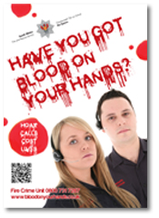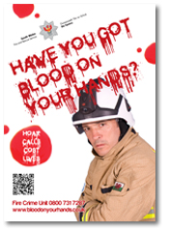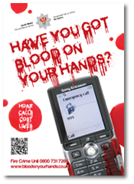
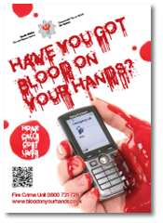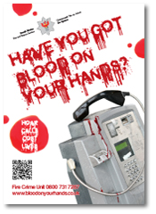
Fakta a čísla
Hasičská a záchranná služba Jižního Walesu (SWFRS) vyjíždí ročně přibližně kvůli 600 falešných volání. Mnoho těchto volání přichází v letních měsících. Šokující je skutečnost, že mnoho z těchto falešných volání na tísňové číslo 999 mají na svědomí dospělí lidé.
Avšak počet falešných volání hasičům se ještě zvyšuje během letních prázdnin a to vypovídá o tom, že mnoho z těchto volání uskuteční školní děti.
Falešná nebo také „zlomyslná poplašná volání“ jsou trestným činem, a ti kteří se ho dopustí opakovaně, mohou být pokutování nebo dokonce odsouzeni k pobytu ve vězení.
Od 1. ledna 2010 – 31. prosince 2010 přišlo na SWFRS 2151 falešných volání, z nichž 1193 hovorů volající nedokončili. Na 538 falešných volání hasiči nevyjeli a 159 (30 %) těchto volání přišlo v době letních prázdnin (01/06/10 až 10/08/10).
Od 1. ledna 2011 převzala SWFRS 1225 těchto volání, z nichž 334 vyhodnotil a odmítl personál operačních středisek a nedošlo k výjezdu hasičů. Přesto ale 274 těchto volání mělo za následek výjezd SWFRS a 83 (29 %) volání přišlo v letním období (01/06/11 až 10/08/11).

Blog
 Modrá směna, Duffryn Station  25. července 2011

My hasiči, se velice zlobíme, jsme frustrovaní a popouzí nás tyto úmyslná falešná volání. Musíme považovat každé volání na 999 za tísňové, jmenovitě tehdy, když se uvádí, že v nebezpečí jsou lidé nebo majetek. Proto musí být naše myšlení a přípravy předcházející výjezdu a při příjezdu na místo hlášené nehody srovnatelné s tím, jako by to byla skutečná událost.
A potom, být někde, kam vás pošle falešné volání, může být frustrující a demoralizující zvlášť tehdy, když o pět nebo osm kilometů dál dojde opravdu k mimořádné události.
Falešná volání nejsou legrace, je to trestná činnost a váže cenné síly, mrhá časem a veřejnými financemi a vystavuje lidi v nebezpečí života.

Station Manager Melanie Evans, Oddělení vyšetřování 23 July 2011

Zabývat se zlomyslným voláním hasičům je silně frustrující. Během své 14 leté kariéry u Hasičské a záchranné služby jsem zažil mnoho těchto volání a stále se toho pocitu marnosti nemohu zbavit.
Mnoho těchto volání dostáváme od dětí, které jsou zvědavé, a které často zavěsí, když je zpochybníme. Ale je těžké pochopit tato volání od dospělých lidí. Nechápu, co žene tyto lidi, aby volali hasiče a vedli tyto zlomyslné rozhovory.
Často si vymyslí příběh a uvádějí konkrétní podrobnosti, kdy to často údajně bývají lidé uvěznění v hořících budovách. To je děsivé!
Nakonec dojde k tomu, že se jedno takové volání odehraje v době, kdy to někoho bude stát život. Tyto hovory marní čas hasičů a operačního personálu a pro veřejnost to je velice nebezpečné. Největší nebezpečí je to, že hasiči jedoucí k falešně hlášené nehodě, nemohou zasáhnout u skutečné události.
Naší naléhavou prosbou je, máte-li jakékoli informace o těchto volajících, abyste zavolali Hasičský záchranný sbor XXX XXX XXX , oddělení zjišťování příčin požáru.

Pro OSH
přeložil Milan Skalník

